Milí deváťáci,

tento týden dokončíme alkoholy a podíváme se na karbonylové sloučeniny.

Vše budeme dělat společně na on-line hodinách.

<https://www.youtube.com/watch?v=Iulko9-MOH4>

**KARBONYLOVÉ SLOUČENINY**

- organické sloučeniny, které v molekule obsahují karbonylovou skupinu – CO – .

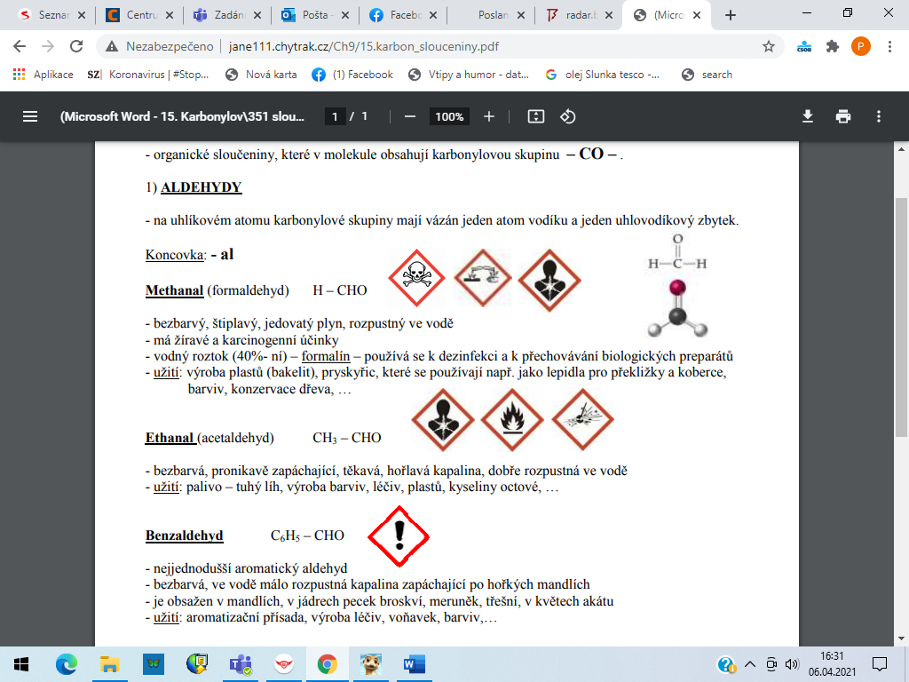

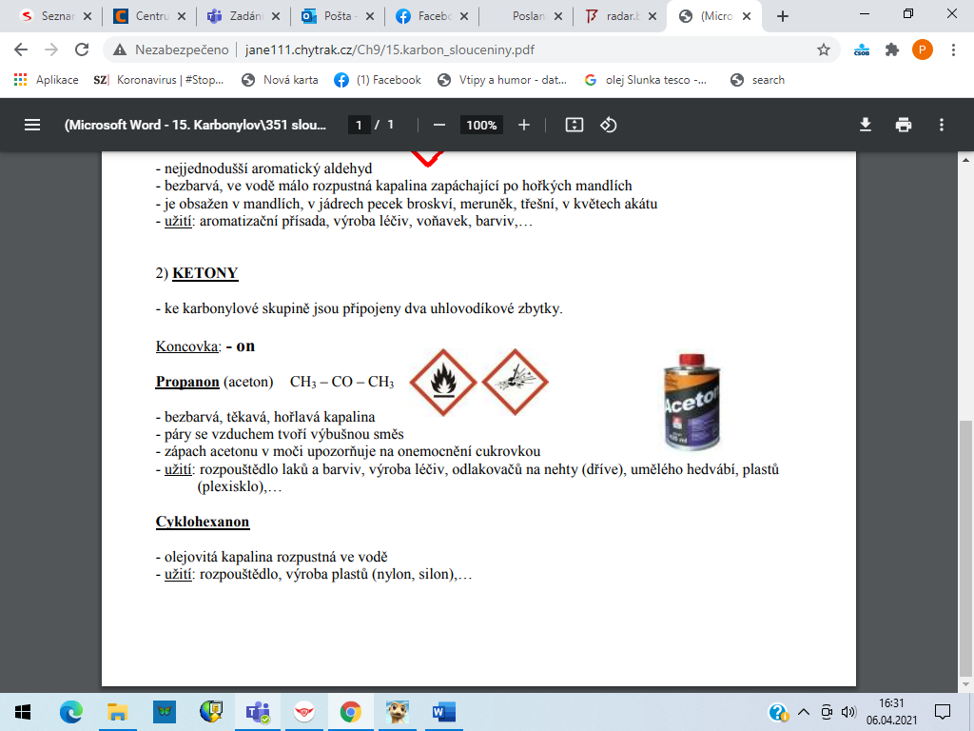

Pracovní list v pdf: <http://www.jane111.chytrak.cz/Ch9/pracovni_listy/PL_15_karbon_slouceniny.pdf>

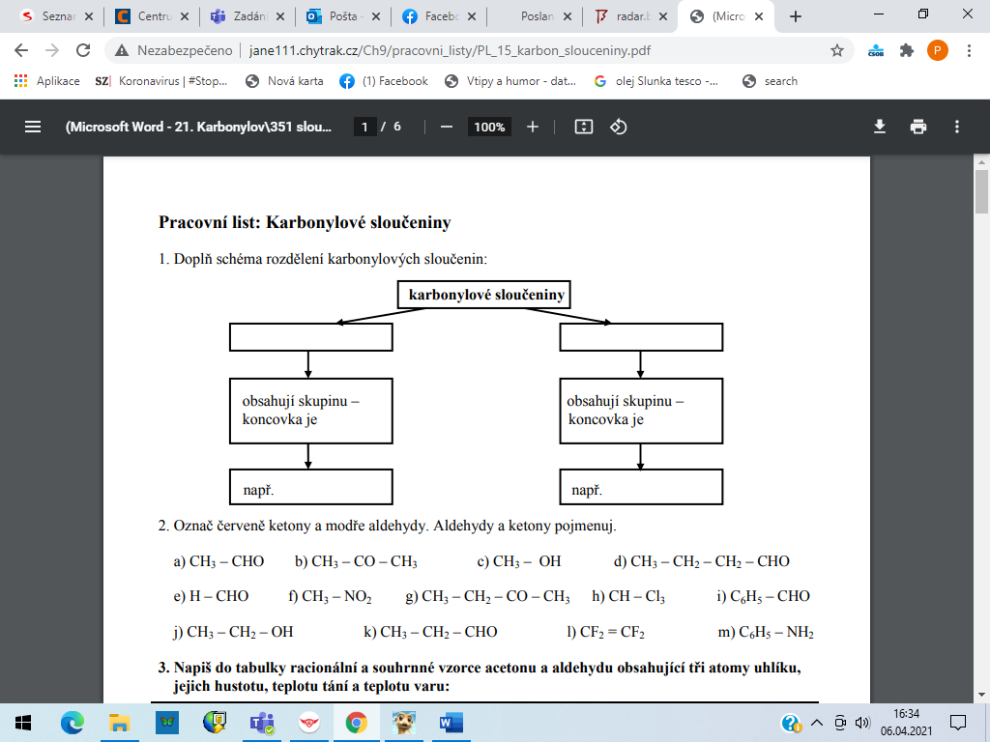

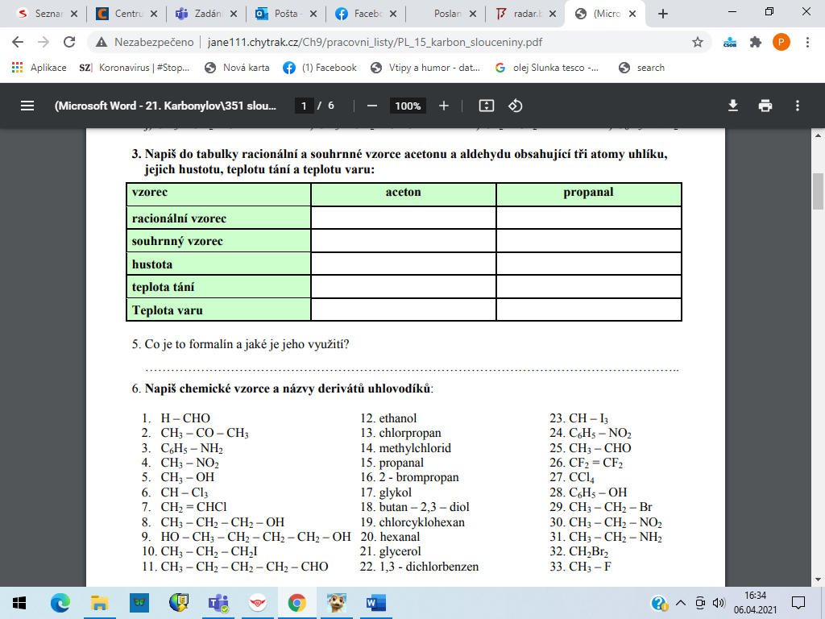

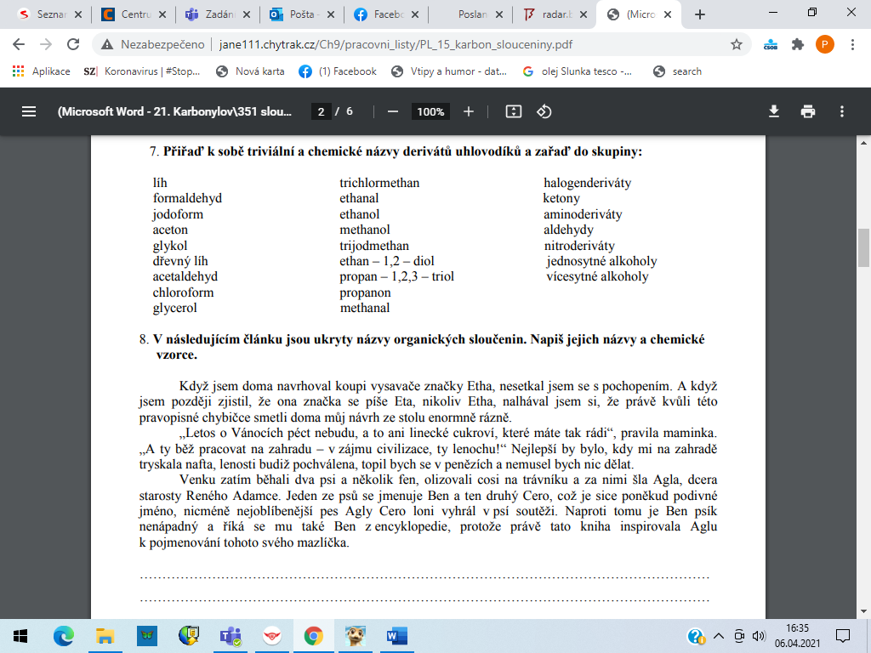

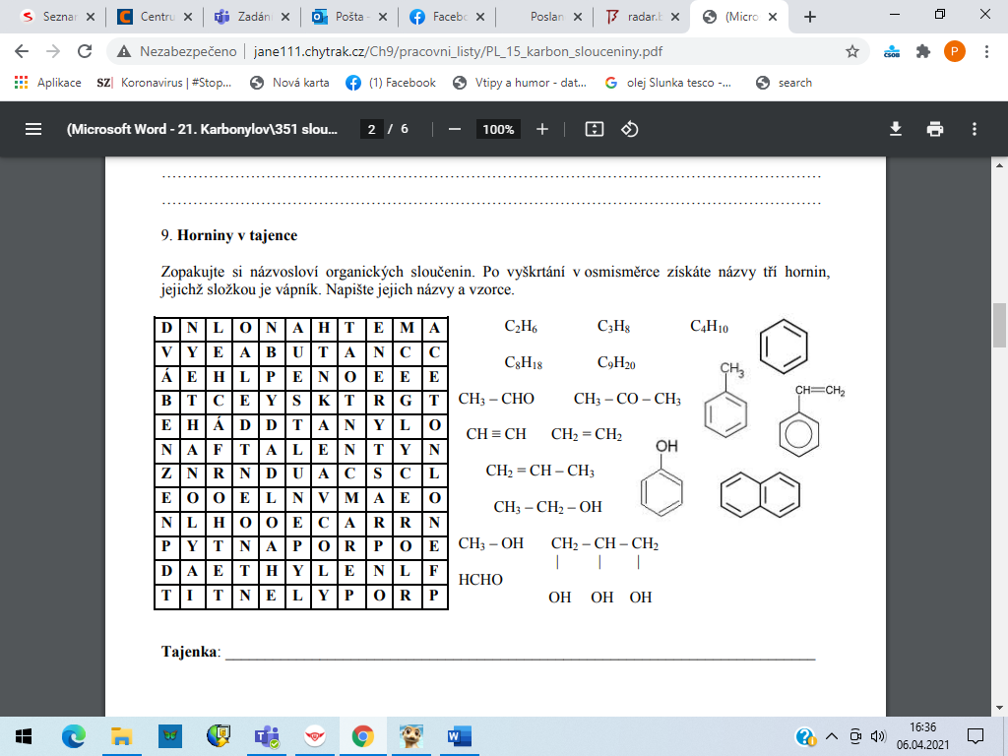

10. Doplň názvy a vzorce

